Отчёт об итогах реализации инициативных проектов в Карабашском городском округе в 2025 году.
Наименование инициативного проекта, виды работ | Стоимость  объекта | Фото до реализации проекта | Фото после реализации проекта
1 | 2 | 3
1. Благоустройство пешеходной зоны и организация подхода к нему (участок в I микрорайоне по улице Комсомольская вдоль домов №14, 16, 18,20), благоустройство пешеходной зоны (участок I микрорайона вдоль организаций по улице Комсомольская в зданиях № 19А, 19Б)  Виды работ:  Асфальтирование, тротуар, парковка | 3 350000,00 руб. | 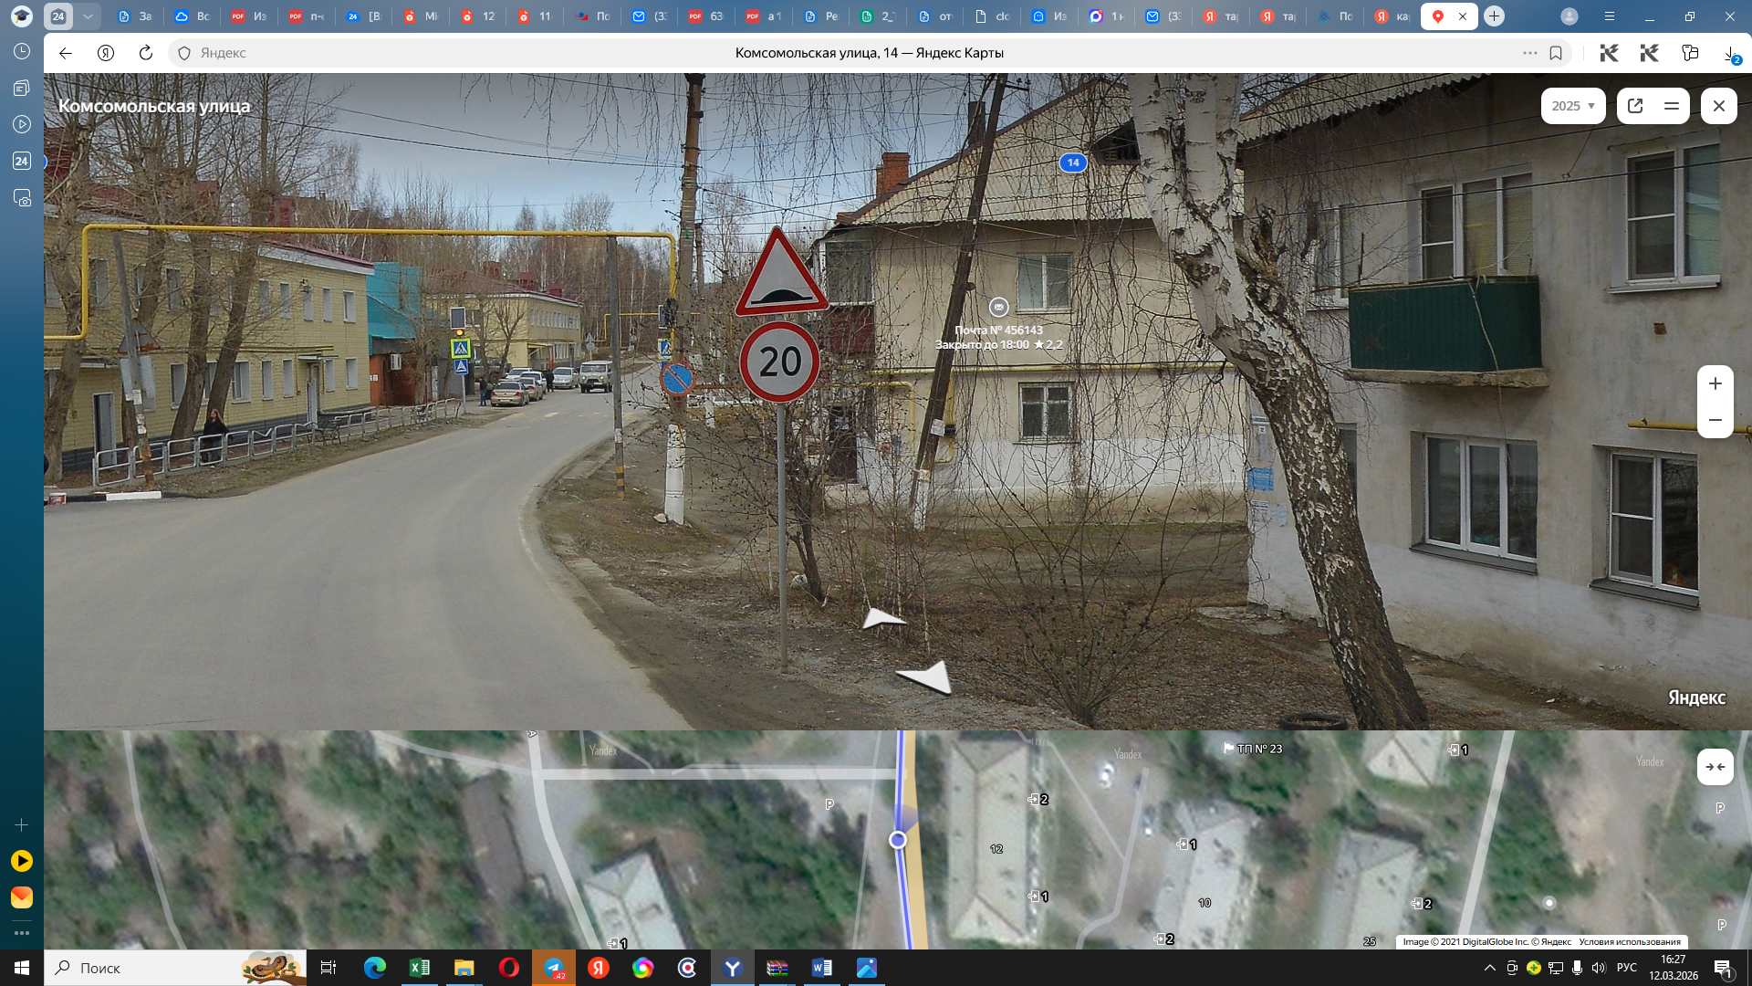  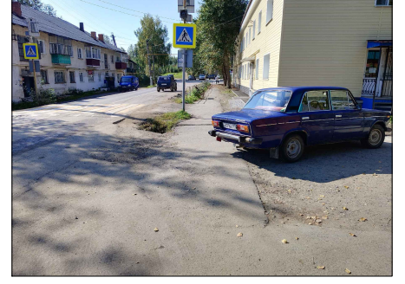 | 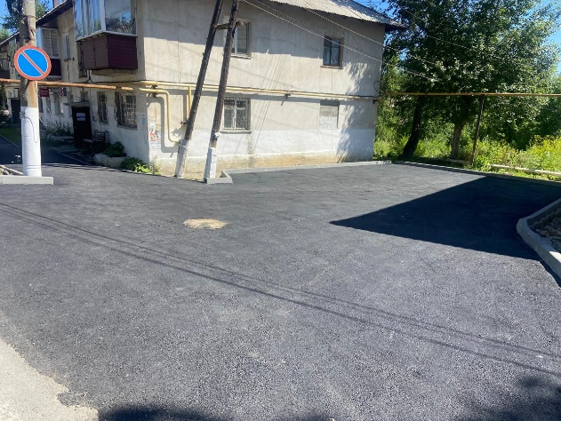  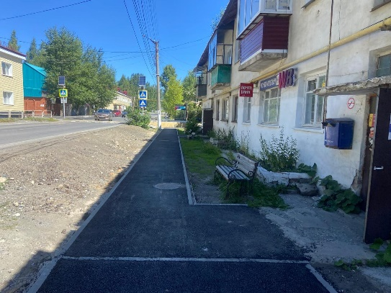
2. «Ремонт междворового проезда, расположенного по адресу: г. Карабаш, ул. Комсомольская, вдоль домов 23 и 25 в сторону ул. Октябрьская»  Виды работ:  Ремонт междворовых проездов, демонтаж подпорной стены, ремонт лестницы, озеленение откоса. | 3 350 000,00 | 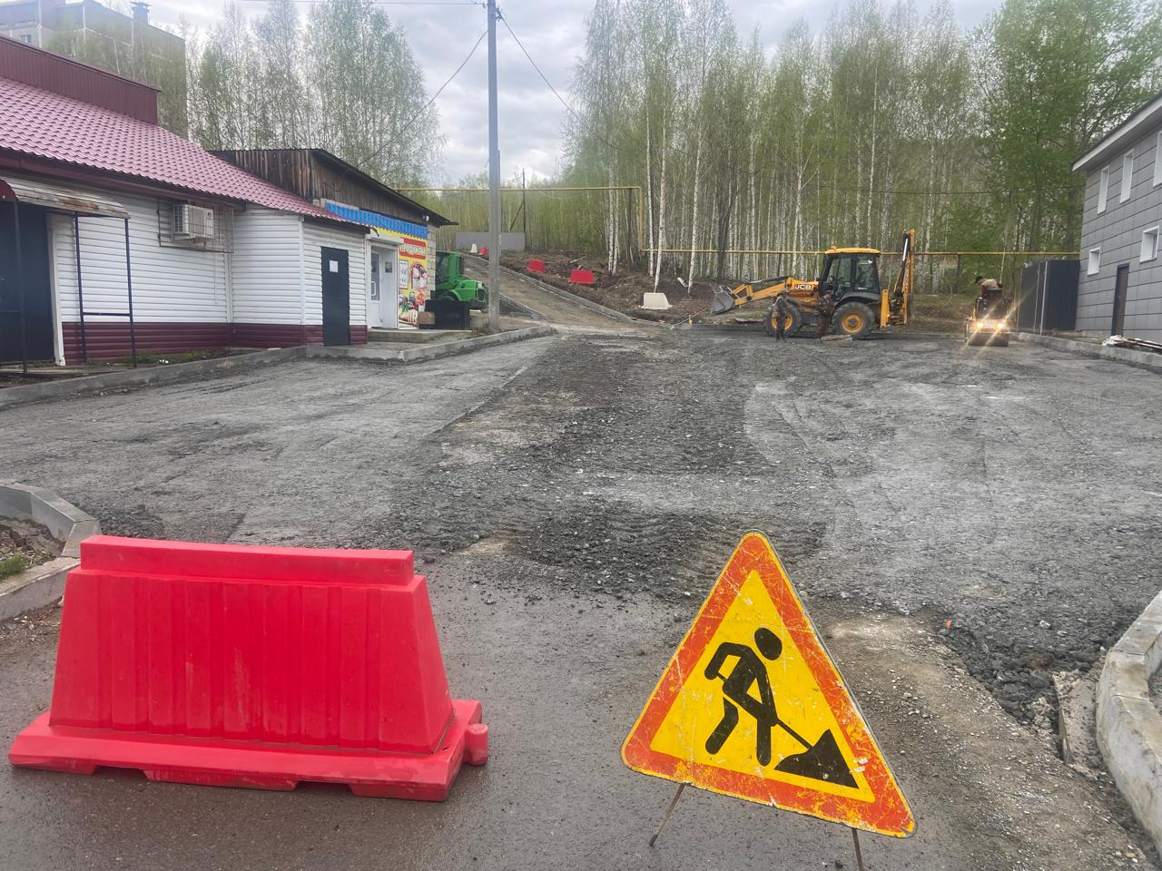  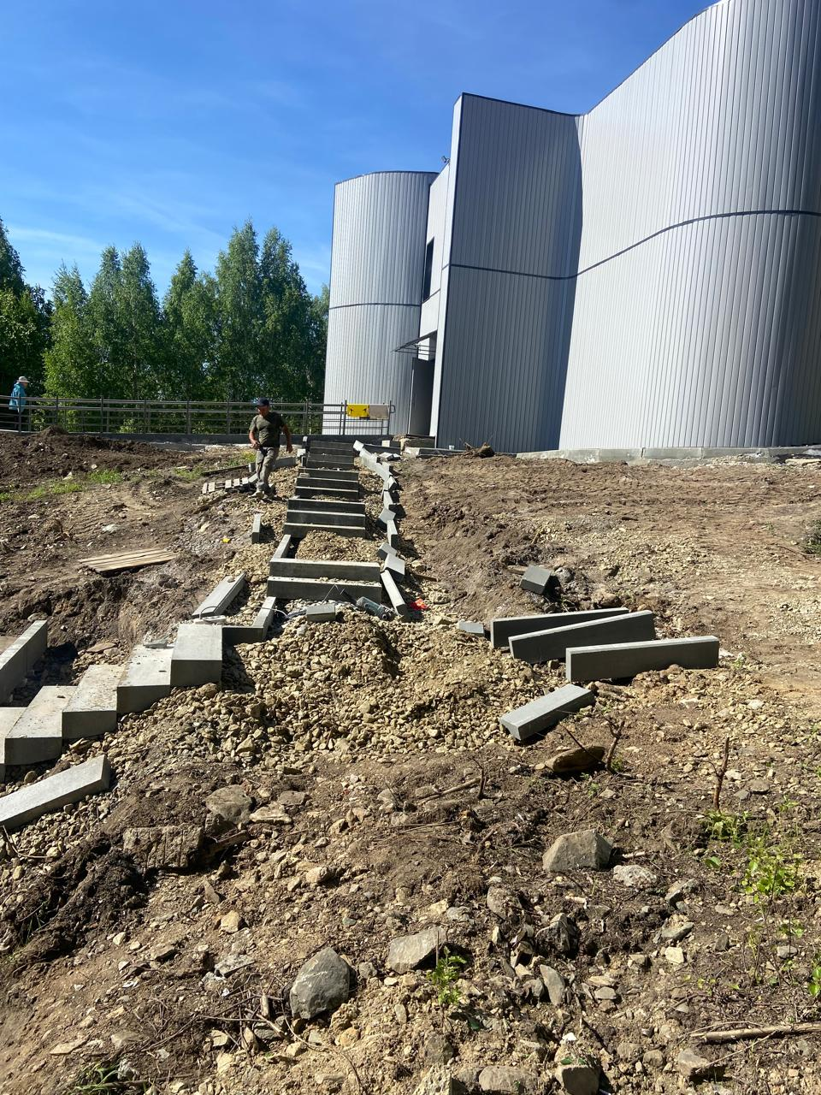 | 